Шкільна освіта Олександрії у 50-х роках ХХ сторіччя
Якою була Олександрія в кінці 40-х – на початку 50-х років? В місті бурхливо розвивається промисловість, особливо – буровугільна. Якщо у 1940 році було видобуто 340 тис. т бурого вугілля, у 1950 році – 507 тис. т, то в 1960 році – 8 млн. 353 тис. т. Були збудовані Семенівсько-Головківський та Байдаківський вуглерозрізи, Семенівсько-Головківська та Байдаківська брикетні фабрики, механічний, рудоремонтний, авторемонтний, електромеханічний заводи, цегельний завод, швейна фабрика, хлібокомбінат, інші підприємства. Збудовані нові робітничі селища – Димитрове, Жовтневе (тоді називалося Октябрське), Перемога. В кінці 50-х рр. в Димитровому проживало більше 8 тис. населення, а в Октябрському – більше 13 тисяч.
Розвідані у до- та повоєнний час на території Кіровоградської області родовища бурого вугілля складали понад 40% усіх буровугільних запасів України, і в 50-х роках його видобуток зосереджується в Олександрійському районі. Рудоремонтний завод налагодив виробництво гірничо-прохідницьких комбайнів марки ДГІ-1, відвалоутворювачів для гірничо-розкривних робіт та іншого гірничого устаткування. Електромеханічний завод випускав шахтні трансформатори та інші електромеханічні вироби для потреб вугільної промисловості. На авторемонтному заводі проводили капітальний ремонт автомобілів і двигунів, виробляли запасні частини.
З того часу Олександрію стали називати шахтарським містом, а вперше День шахтаря в місті широко відзначали в неділю, 30 серпня 1953 року. В цей день працівники шахт, розрізів, інших підприємств на автомашинах вирушили за місто, до лісу другого відділку радгоспу «Комінтерн», де відбулися «народні гуляння».
Разом з промисловістю зростає і населення міста, а отже, збільшується кількість дітей. Тому будуються нові школи, відкриваються вечірні школи – так звані ШРМ – школи робітничої молоді.
Про динаміку змін мережі шкіл та кількості учнів свідчать такі факти: в грудні 1943 року відновили роботу школи № 1,2,3,4; в 1945-1946 н.р. навчалися 3102 учні; в 1949-1950 н.р. – більше 5 тис. школярів; у 1953-1954 н.р. – 7135 учнів. В 4-х школах робітничої молоді навчалися 686 учнів (у 1949-1950 н.р. – 193 учні).
Завідуючими міським відділом народної освіти були: Суховий Іван Митрофанович (червень 1946 р. – квітень 1950 р.). Суховий І. М. народився у 1912 році в с. Пустельникове (тепер Олександрійського району). У 1940 році закінчив історичний факультет Московського державного університету ім.. М. Ломоносова. Учасник Великої Вітчизняної війни, фронтовик. Війну закінчив у званні капітана. У 1945-1946 роках був військовим комендантом в містах Німеччини і Польщі. З квітня 1950 року – завідуючий відділом агітації і пропаганди міського комітету КП(б)У, пізніше – директор СШ № 15 і педагогічного училища; Гой Олександр Матвійович (квітень 1950 р. – січень 1951 р.); Догадіна Катерина Григорівна (січень 1951р. – січень 1952 р.). До призначення на цю посаду працювала завідуючою дошкільним методкабінетом і директором Палацу піонерів; Гідулянов Іван Степанович (січень 1952 р. – серпень 1966 р.). Більш тривалий термін (а на цій посаді Гідулянов І.С. перебував більше 14 років!) у другій половині ХХ – на початку ХХІ століття цю посаду не обіймав ніхто – своєрідний рекорд. Народився Гідулянов І.С. у 1914 році. На посаду завідуючого прийшов з посади секретаря Олександрійського міськкому КП(б)У. З 1966 року – директор ШРМ № 4.
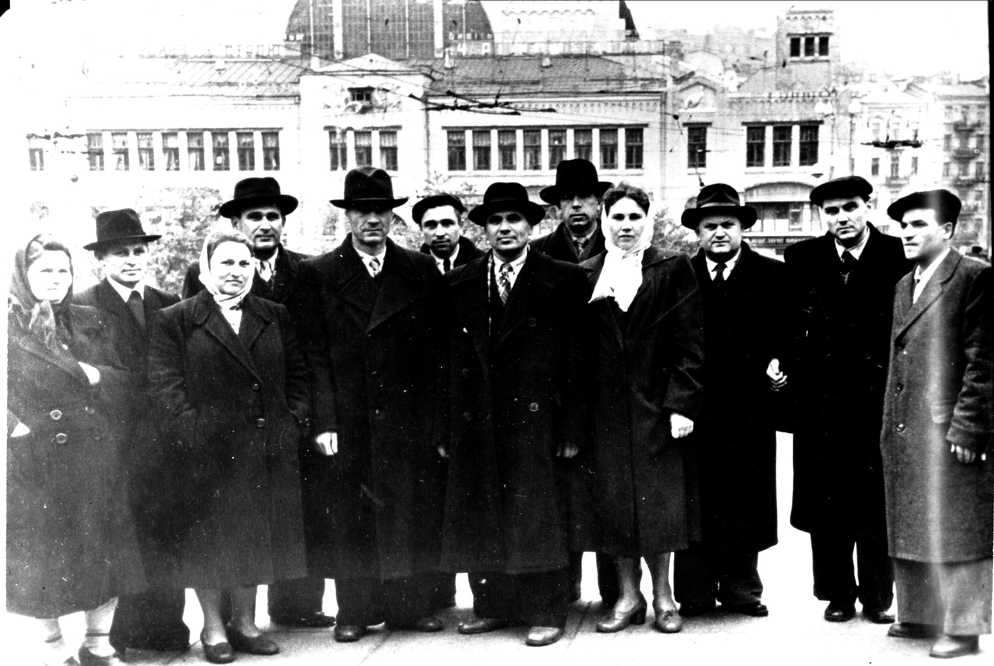
Делегати республіканського з’їзду вчителів. Київ, жовтень, 1959р.

Пятий зліва – завідуючий Олександрійським міськвно Гідулянов І.С., сьомий – директор Новопразької СШ Олександрійського району Оксанич Ф.Ф., восьмий - директор Олександрійської СШ № 10 Москаленко А.А., десятий – директор Богданівської СШ Знам’янського району Ткаченко І.Г., одинадцятий – директор Павлиської СШ Сухомлтнський В.О.

Інспекторами відділу освіти у 50-і роки працювали Русакова П.Б., Костюшко О.І., Мордвінов М.М., Кармазін М.П., Бобилєв С.Д., Радченко Л.Є., Захаров К.Д., Курінний А.М. Двоє останніх (Захаров К.Д. з 1953 р., а Курінний А.М. з 1955 р.) працювали ще і в 60-і роки.
Як уже говорилося, мережа шкіл постійно розвивалася. У 1950-1951 н.р. у підпорядкуванні міського відділу народної освіти знаходилися 12 денних шкіл (СШ №№ 1,2,4,6,10; НСШ №№ 3,5,7,8; початкові школи №№ 9,11 і початкова базова школа), 3 ШРМ (№№ 1,2,3), а також школа глухонімих і школа сліпих. На початку 1953-1954 н.р. ці школи були ліквідовані шляхом приєднання до ШРМ № 1. Тоді ж ПШ № 9 була приєднана до НСШ № 8, а ПШ № 11 – до СШ № 10. У 1952 році відкрилися СШ № 13 та 14.
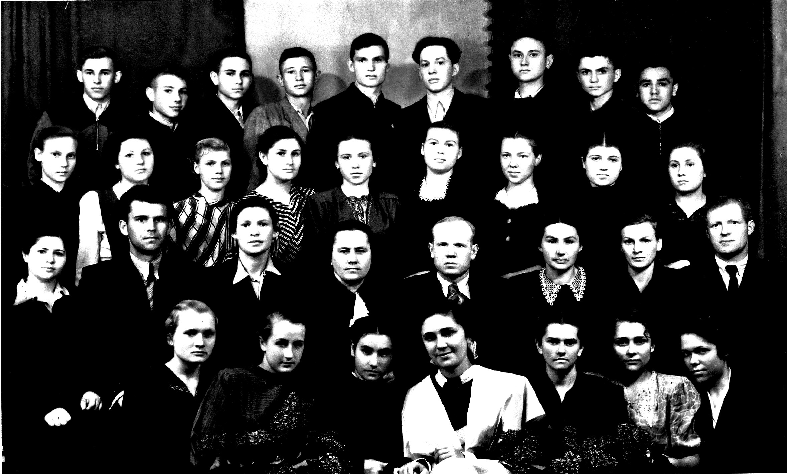
Випуск 10-Б класу СШ № 2, 1953 рік.

У другому ряду другий зліва – вчитель фізкультури Груша В.І., третя – вчителька хімії Костюшко О.І., четверта – завуч Жарій Л.В., п’ятий – директор школи Клочко Г.І.
З архіву Думініна Г.М.

У жовтні 1953 року розпочинає роботу ШРМ № 4 шляхом «виділення її зі складу ШРМ № 1» – і СШ № 15. Отже, у 1953-1954 н.р. вже не було жодної початкової школи (базова школа була приєднана до СШ № 2). У серпні 1956 року відкривається СШ № 9, через рік – СШ № 16 та 11, а в 1958 році – СШ № 17 і СШ № 18. Таким чином, на кінець 50-х років мережа установ і закладів освіти міського відділу народної освіти мала такий вигляд:
- Середні школи – 15 (№№ 1,2,4,6,7,9,10,11,12,13,14,15,16,17,18);
- Восьмирічні – 3 (№№ 3,5,8);
- Вечірні школи робітничої молоді – 4 (№№ 1,2,3,4);
- Дитячі садки – 2 (№№ 1,2);
- Будинок піонерів;
- Дитяча технічна станція;
- Дитяча спортивна школа; всього – 27 закладів.
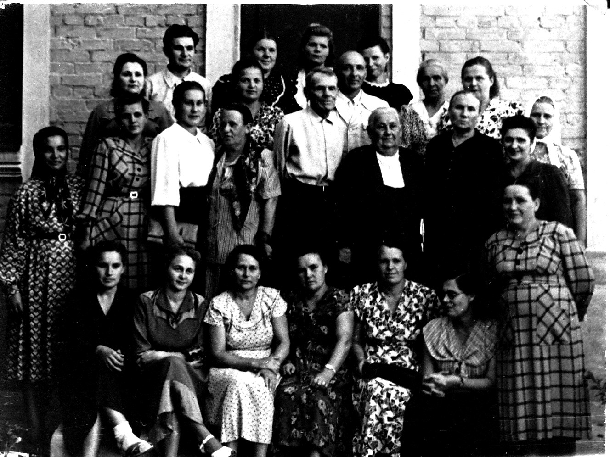
Педагогічний колектив СШ № 15, середина 50-х рр.
В другому ряду третя справа – вчителька Олексюк А.В., заслужений вчитель шкіл УРСР.

З метою зміцнення матеріальної бази шкіл та посилення політехнічного навчання у травні 1955 року Рада Міністрів СРСР дозволила міністерствам і відомствам безкоштовно передавати загальноосвітнім школам машини, обладнання, прилади та ін., що не використовувалися у виробництві.
З 1954-1955 н.р. запроваджуються нові навчальні програми. В 1-5 класах вводилася ручна праця в пришкільних майстернях та на дослідних ділянках. В СШ № 10 були створені столярна, слюсарна та електромеханічна майстерні, в обладнанні яких активну участь взяли будівельне управління Димитрівського тресту та залізнично-транспортна контора тресту «Олександріявугілля». В старших класах збільшувалася кількість практичних лабораторних робіт та екскурсій на промислові підприємства.

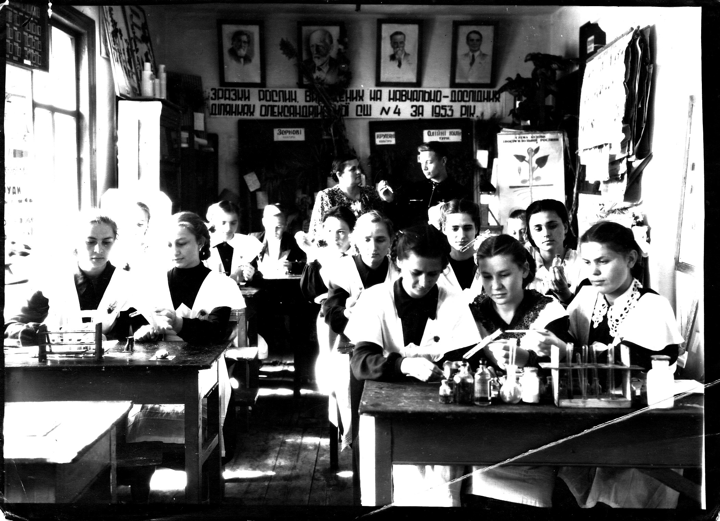
Урок хімії в 10 класі СШ № 4 веде Мордвінова К.К. середина 50-х рр.

З архіву Руденко О.Г.

Слюсарні та електромеханічні майстерні були обладнанні в СШ №№ 1,2,6,14. Школам № 1 та № 6 автобаза комбінату «Укрбурвугілля» передала діючі вантажні автомобілі «ГАЗ-АА». Машинознавство і електротехніка вивчалися в СШ №№ 2,4,6,10,13; автосправа – в СШ №№ 10,13; масловиробництво, токарна справа – в СШ № 2; макаронне виробництво – в СШ № 15; швейна справа, радіотехніка – в СШ № 4. З виробничого навчання проводилися екзамени; головами кваліфікаційних комісій та екзаменаторами були інженерно-технічні працівники промислових підприємств. При школах також були земельні ділянки і теплиці, де учні проводили дослідну роботу: вирощували зернові і технічні культури, дерева, розводили дрібних домашніх тварин тощо, і при цьому досягали чудових результатів. Наприклад, учениця СШ №4 Башликова Клавдія на пришкільній ділянці виростила (в перерахунку на гектар) 1400 центнерів кормових буряків, а Тарнавська Алла – 42 центнери гіллястої пшениці. «Гілляста пшениця» сучасному читачеві, скоріш за все, маловідома або й зовсім невідома, тому варто хоча б побіжно згадати про неї. Її творцем був академік ВАСГНІЛ (Всесоюзної академії сільськогосподарських наук імені Леніна) Трохим Денисович Лисенко, її президент. Окрім того, Т.Д. Лисенко ще й очолював Інститут генетики АН СРСР, який він, на думку академіка А.Р. Жебрака, «перетворив в штаб вульгарної і безцеремонної боротьби проти генетичної науки». Західні вчені, по суті, оцінювали наукову діяльність Т. Д. Лисенка як шарлатанську. Один з них (англійський зоолог Уоддінгтон) назвав його теорії «дикими гіпотезами в галузі генетики з відкиданням всієї будови сучасної генетики». Врешті-решт академік Т. Д. Лисенко оголосив генетику «буржуазною наукою, якій не місце в Радянському Союзі». Оскільки Т.Д. Лисенко був у фаворі не тільки у Й. Сталіна, а й у його наступника – М. Хрущова, то це означало повний занепад генетики як науки в СРСР на довгі роки. Гіркою була й доля радянських вчених-генетиків.Той же академік А. Р. Жебрак, який так необачно критикував Т. Д. Лисенка, був репресований (зрозуміло, не лише він один). Але час розставив все на свої місця – і виявилося, що напрацювання академіка Т. Д. Лисенка – це авантюра чистої води, теоретично нікчемні, які не мають ніякого практичного значення. В переліку цих авантюр була і «гілляста пшениця», яку так завзято вирощували в СШ №4.
Хвиля репресій проти послідовників «реакційно-ідеалістичного,вейсманістського» напряму в біологічній науці, піднята сесією ВАСГНІЛ в серпні 1948 року, докотилася і до Олександрії, щоправда, вже в послабленому вигляді. В березні 1949 року після постанови бюро обкому КП(б)У і розпорядження обласного відділу народної освіти була звільнена з посади завуч СШ №4 Костюшко О.І., яка «виявила ряд хиб в питанні перебудови викладання біологічних наук відповідно вказівок ЦК ВКП(б) та рішення 4-ої сесії ВАСГНІЛ », але її залишили на посаді вчителя біології та хімії цієї ж школи.
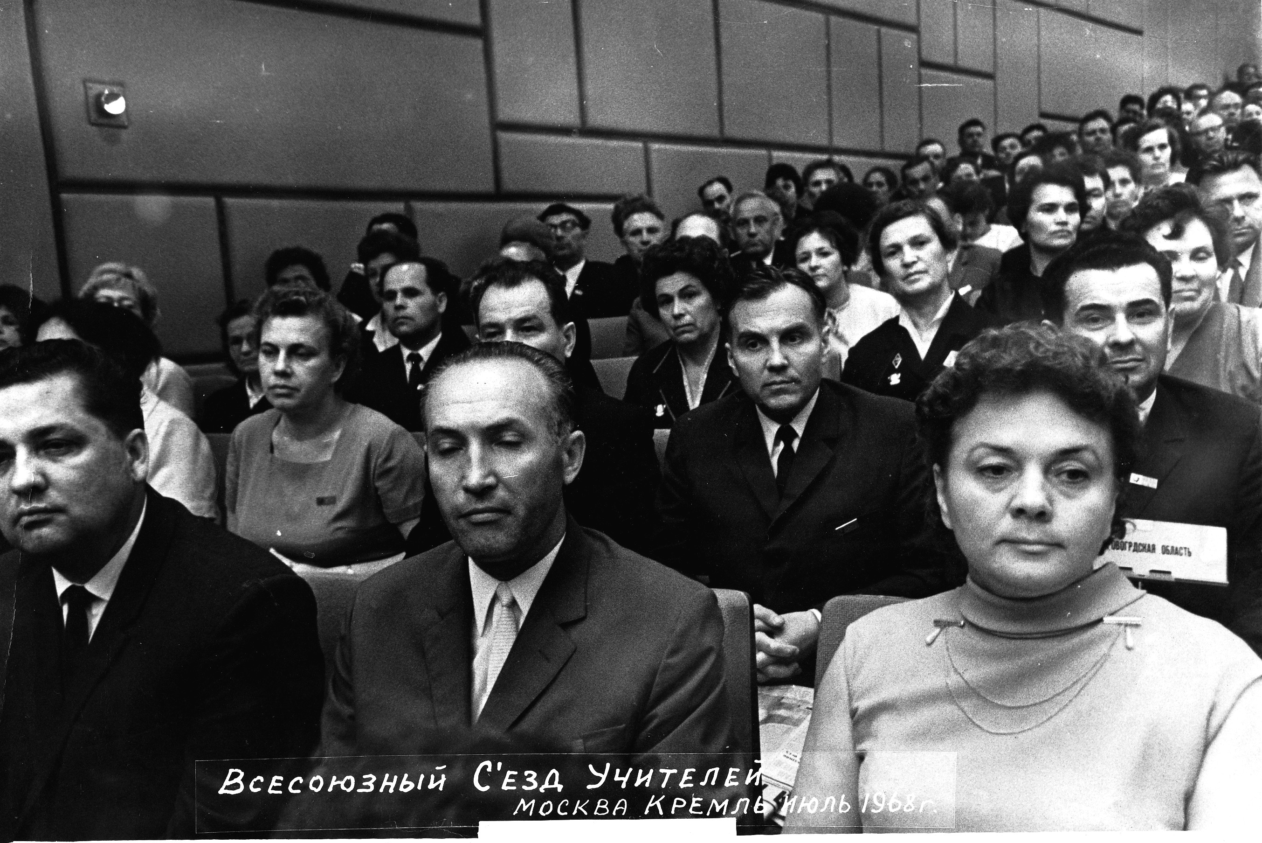
Делегація Кіровоградської області на Всесоюзному з’їзді вчителів, липень 1968 року. В другому ряду другий справа – Сухомлинський В.О., за його спиною справа – Костюшко О.І.

Подібна ж доля спіткала вчительку біології СШ №4 Шендерей М. М., «яка подавала навчальний матеріал з вейсманістських позицій і не забезпечила належного викладання основ біологічних наук». Її перевели на посаду вчителя молодших класів. Костюшко Ольга Іванівна завдяки таланту і сумлінній праці змогла відновити свій статус, була нагороджена орденом Леніна, а в 1959 році її обрали депутатом Верховної Ради УРСР.
Однак не тільки політехнізація навчання знаходилася в центрі уваги педагогічних колективів шкіл. 50-і роки стали також роками становлення олімпіадного руху в місті. Перші учнівські олімпіади в Олександрії були проведені в другому півріччі 1951-1952 н.р. Це були олімпіади з фізики та хімії. Вони проводилися в три тури і тільки на шкільному рівні: перший тур – з 20 січня до 15 лютого 1952 року, другий – з 15 лютого до 15 березня, третій – під час весняних канікул. Завдання для другого туру олімпіад готував міський оргкомітет. Учні-переможці відзначалися в школах і брали участь в обласному зльоті юних техніків.
З 1958-1959 н.р. крім фізики та хімії проводилася також олімпіада з математики. Тепер олімпіади проводилися в два тури: перший (шкільний) з 1 по 15 березня, а другий (міський) – з 15 березня по 1 квітня. Переможців міських олімпіад нагороджував обласний відділ народної освіти. Для цього надсилалися узагальнені матеріали та протоколи підсумків міських олімпіад.
Але найголовнішою проблемою залишалася успішність школярів. На серпневій конференції вчителів 1951 року було відзначено, що «основним злом залишається наявність великої кількості другорічників». Успішність учнів за перше півріччя 1951-1952 н.р. склала 91,3%. Тільки 4% учнів із загальної кількості тих, хто встигав, були відмінниками. Більшість учнів навчалася лише на «3». Особливо багато таких було в школах №№ 3,4,6,7,11,12. В 1951-1952 н.р. 53 дітей шкільного віку не були охоплені навчанням, в кінці 1952-1953 н.р. – 13. В 1952-1953 н.р. успішність була дещо вищою – 92,2%, але в СШ № 1 вона складала 89,9%. Для того, щоб уникнути критики, частина вчителів завищувала оцінки; тому деяких учнів навіть доводилося повертати до попереднього класу, тобто вони поповнювали лави другорічників. А таких було чимало – 436 учнів.
Учитися було не так легко. Учні 4-10 класів здавали перевідні та випускні екзамени, і за час навчання в десятирічці кожен учень здавав по 58 екзаменів! Щоправда, у 1954 році їх кількість була зменшена до 35-и. Розпочиналися екзамени 20 травня, останній екзамен в 4-5 класах проводився 26 травня; в інших класах – трохи пізніше. Учні 10-х класів «на атестат зрілості» здавали 7 екзаменів:
українська література (твір);
російська література (усно);
математика (письмово);
фізика;
хімія;
іноземна мова;
історія СРСР.
Восьмикласники здавали три випускних екзамени:
українська мова (переказ);
алгебра (письмово);
фізика.
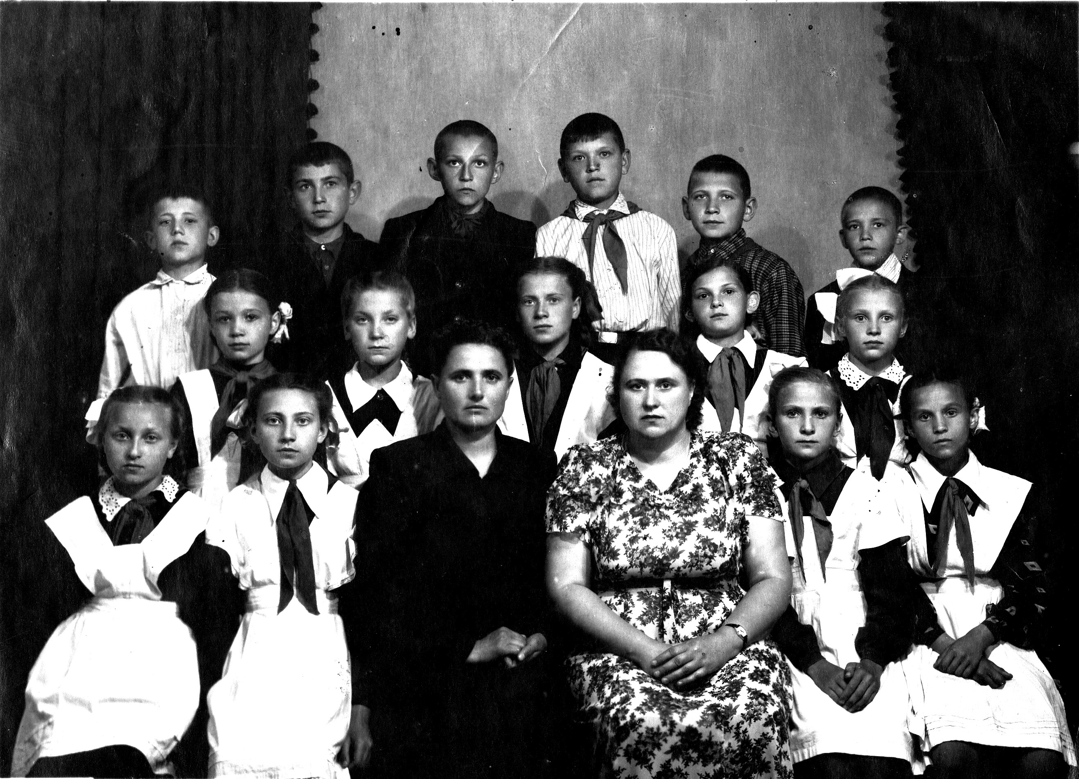
Четвертий клас СШ № 1, середина 50-х рр.
Вчителька справа – Свиридова М.О., один з укладачів «Читанки» для першого класу (вийшла у 1954 році).
З архіву Шокотько В.М.

Школи виконували ще одну місію: навчали грамоти доросле населення, - те, яке було віднесене до категорії «неписьменних» і «малописьменних». Перші групи «неписьменного і малописьменного населення» формуються у жовтні 1950 року. Директори та завідуючі школами були зобов’язані провести облік неписьменних та малописьменних віком від 15 до 40 років у своїх мікрорайонах, скласти списки, організувати групи по 10-15 осіб і розпочати з ними навчання, для чого спеціально виділялися вчителі. Планувалося ліквідувати неписьменність і малописьменність до кінця навчального року (точніше, до 1 травня 1951 року), але фактично цей процес розтягнувся на десятиріччя. Групи неписьменних і малописьменних існували не тільки в денних, а й в школах робітничої молоді. Навчали їх за програмами 5-7 класів.
З цієї категорії виокремлювалися допризовники – тобто юнаки, які незабаром мали йти служити до армії. Така особлива увага до них була зрозуміла: збройні сили оснащувалися все більш досконалою (і складною) бойовою технікою, яка потребувала грамотних бійців. Для удосконалення цієї роботи у 1955 році навіть була створена школа допризовників: призначено директора і вчителів історії, української мови, російської мови, математики, фізики, хімії, географії та природознавства. Школа була створена за рішенням міської Ради, але в подальшому про неї не було ніяких згадок; очевидно, ідея виявилася непродуктивною.
Отже, у 50-і роки розвивалася мережа загальноосвітніх шкіл, будувалися нові приміщення. Здійснювалася політехнізація навчання, однак вона була визнана недостатньою. У грудні 1958 року Верховна Рада СРСР прийняла Закон «Про зміцнення зв’язку школи з життям і про подальший розвиток системи народної освіти в СРСР». Семирічка замінювалася восьмирічкою, стимулювалося здобуття середньої освіти. Змінювалися пріоритети школи: акцент робився на підготовку учнів до роботи на виробництві, тому вводилися нові навчальні плани та програми. Зміна пріоритетних цілей негативно відбилася на рівні знань та вмінь школярів.
Цей Закон був складовою частиною хрущовських реформ, а тому мав відбиток непослідовності. До того ж, після усунення М.Хрущова від влади пріоритети знову змінилися.

П.Шкорина, заступник директора науково-методичного центру

